Messeneuheiten für das Kabelmanagement

Am 2. und 3. Juni zeigt KAISER auf der Hamburger all about automation in Halle B6, Stand 651, innovative Lösungen für die effiziente Kabelverschraubung und -durchführung.

Vom 10. bis 11. Juni präsentiert sich KAISER auf der all about automation in der Straubinger Messehalle, Stand M-245.

Zu den Messe-Highlights zählt der Hydraulikschlauch-Adapter Progress Messing für industrielle Installationen, die Bahntechnik und weitere anspruchsvolle Anwendungen. Der Adapter gewährleistet eine sichere Fixierung und Abdichtung von Hydraulikschläuchen an Kabelverschraubungen selbst unter extremen Umgebungsbedingungen. Das nach EN 45545-2 HL3 und NFPA 130 zertifizierte Verbindungsstück bietet die Schutzart IP 68/69, ist für einen Temperaturbereich von -50 °C bis +105 °C zugelassen und kompatibel mit verschiedenen Anschlussgewinden von M20 bis M32.
Eine weitere Neuentwicklung stellt der Kantenschutz zur verlässlichen Protektion empfindlicher Kabel vor Abrieb, Druckstellen und Isolationsdefekten dar. Der für Temperaturen von -50 °C bis +105 °C ausgelegte Kantenschutz erfüllt die strengen Brandschutzanforderungen nach EN 45545-2 HL3 sowie UL 94 V0 und eignet sich daher ideal für sicherheitskritische Anwendungen. Seine teilbare Konstruktion ermöglicht eine einfache, schnelle und auch nachträgliche Montage.
Als dritte Innovation werden die neuen Progress Kabelverschraubungen mit geschlitzten Dichteinsätzen vorgestellt. Diese speziell für die sichere und dichte Durchführung von mit Steckern vorkonfektionierten Kabeln entwickelte Lösung sorgt für große Zeitersparnis bei hoher Zuverlässigkeit und Schutzwirkung. Die in Schutzart IP 54 und IP 68 gefertigten Kabelverschraubungen schützen effektiv gegen Staub und Wasser selbst in äußerst rauen Einsatzbereichen und decken mit den Größen M20 bis M40 ein breites Anwendungsspektrum ab.
Komplettiert werden die Messeneuheiten durch das neue modulare Mehrfach-Kabeldurchführungssystem MCE Syntec.

Das kompetente KAISER-Team heißt die Messebesucher herzlich willkommen und freut sich auf den fachlichen Austausch vor Ort.

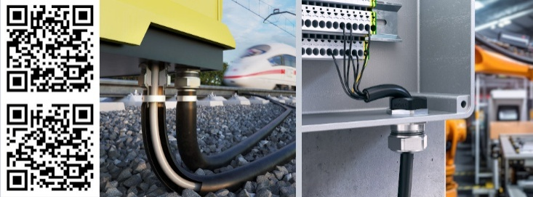
Bild 1: Zu den Messeneuheiten gehören die Hydraulikschlauch-Adapter Progress Messing M20, M25 und M32 sowie der Kantenschutz für Gewindegrößen von M16 bis M63.

(QR-Codes zu den Produktanimationen auf YouTube)

(Foto: KAISER GmbH & Co. KG)

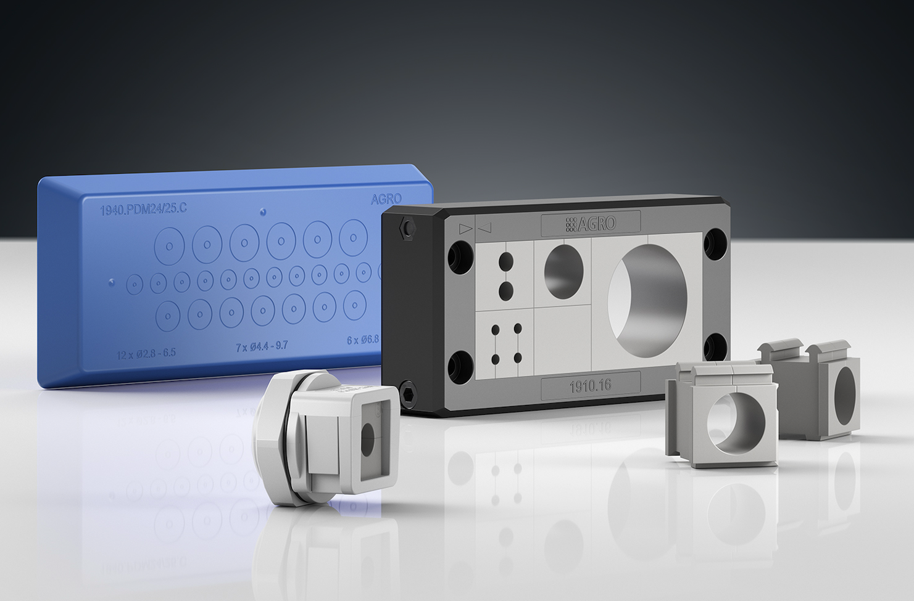
Bild: Die neuen kompakten MCE Syntec-Mehrfachdurchführungen von KAISER steigern Flexibilität, Dichtheit und Prozesssicherheit im Kabelmanagement.

(Foto: KAISER GmbH & Co. KG)

Bilder: | hydschlauch_k_schutz_qr_2000.jpg  KAISER_MCE_Syntec_2000.jpg | Zeichen: | 2.069
Dateiname: | 2026089_PM1_aaa_juni26.docx | Datum: | 01.06.2026
Tags | KAISER, all about automation, Hamburg, Straubing, Kabelmanagement, Messeneuheiten, Kabelverschraubung, Kabeldurchführung, Hydraulikschlauch-Adapter, Progress Messing, Kantenschutz, Patch-Kabel, Ethernet-Kabel, MCE-Mehrfachdurchführung, MCE Syntec, EN 45545-2 HL3, NFPA 130, IP 68, IP 69, UL 94 V0, Bahntechnik, Elektroinstallation, Industrieautomation, KAISER GROUP

Unternehmensprofil
Die KAISER GmbH & Co. KG bietet innovative Lösungen für die Verlegung, Einführung und den Schutz von Kabeln in Maschinen, Fahrzeugen, Geräten und Anlagen. Die hochwertigen AGRO Kabelverschraubungen und Kabeleinführungen haben sich insbesondere in anspruchsvollen Anwendungen bewährt. KAISER mit Hauptsitz in Schalksmühle im Sauerland – ein Mitglied der KAISER GROUP – zählt zu den führenden europäischen Anbietern von Elektroinstallationsprodukten und -lösungen.

Unter dem Dach der KAISER GROUP sind vier starke Marken vereint. An vier europäischen Standorten werden Produkte und Systeme für die Elektro-Installation produziert und international vertrieben. Zusammen mit den Landesgesellschaften AGRO AG in der Schweiz, ATTEMA B.V. in den Niederlanden sowie HELIA – PLASTIC COLOR NV in Belgien ist die KAISER GROUP europaweit aktiv. Architekten und Fachplaner, Handwerk, Industrie und Handel können auf hochwertige Lösungen vertrauen, mit denen sich auch anspruchsvollste Projekte sicher meistern lassen. Dafür steht die KAISER GROUP mit ihren vier starken Marken KAISER, AGRO, ATTEMA und HELIA.

Weitere Informationen:  KAISER GmbH & Co. KG  Ramsloh 4  58579 Schalksmühle  Tel.: +49(0)23 55 / 8 09-0  E-Mail: pr@kaiser-elektro.de  Internet: www.kaiser-elektro.de | gii die Presse-Agentur GmbH  Christburger Str. 41  10405 Berlin  Tel.: +49(0)30 / 53 89 65-0  E-Mail: info@gii.de  Internet: www.gii.de

